Dimanche 24 avril 2022
^{10ème} VIDE GRENIER
du Bike club Giromagny

rue des casernes à Giromagny de 7 à 17 h

Pour les exposants, remplir le bulletin d'inscription et l'envoyer, accompagné:
- du règlement (chèque libellé a l'ordre de: Bike club Giromagny)
- d'un chèque de caution de 10 €
- d'une pièce d'identité

à: HOSATTE Catherine – 1, rue de la Savoureuse – 90330 CHAUX
Tèl: 06.30.48.26.08

Le tarif des emplacements (5 ml) est fixé à 10 € l'unité

Le règlement est consultable sur: BIKE CLUB GIROMAGNY

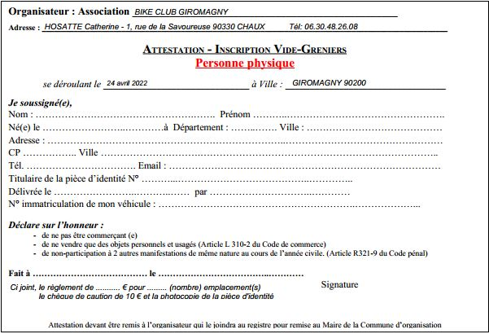
VIDE-GRENIERS DU BIKE CLUB GIROMAGNY
Dimanche 24 avril 2022

REGLEMENT

Article 1 : Le 10ème vide-greniers organisé par le Bike club Giromagny, se déroulera rue des casernes à Giromagny (90200).
Il est ouvert aux particuliers ou associations (loi 1901) qui pourront vendre des objets qu’ils possèdent en toute propriété. Un nombre limité de professionnels sera accepté.
La vente d’armes en état de fonctionner, d’animaux ou de tous produits illicites est interdite.
Les stands de boissons, restauration ou pâtisseries sont exclus puisque réservés à l’organisation.
En aucun cas la société organisatrice ne pourra être tenue comme responsable de la provenance ou de la qualité des produits vendus.

Article 2 : Les emplacements, d’une longueur de 5 ml, sont à réserver au prix de 10 € l’unité. Un maximum de 3 emplacements sera autorisé par réservation.
L’inscription ne sera effective qu’après réception de la fiche d’inscription dûment renseignée, d’une photocopie recto verso de la carte d’identité et du règlement correspondant au montant de la réservation + un chèque de caution de 10 € et une enveloppe timbrée à l’adresse de l’exposant.
Aucun emplacement réservé à l’avance ; ils seront occupés dans l’ordre d’arrivées des exposants.
La date limite des réservations est fixée au 21 avril 2022.
Les emplacements seront attribués en fonction de la date de réservation.
Une confirmation de réservation sera envoyée par e-mail (si renseigné sur la fiche)

Article 3 : L’installation des stands devra se faire entre 6 h et 7 h 30.
La circulation, autre que les véhicules de l’organisation et des riverains, sera interdite après l’installation des exposants (de 7h30 à 17 h00).
Le démontage des stands ne pourra débuter qu’à partir de 17h00.
A la fin de la journée, chaque exposant devra laisser l’emplacement tel qu’il l’a trouvé, sous peine d’être refusé l’année prochaine.
Le chèque de caution de 10 € sera rendu à 17 h après vérification de l’emplacement.

Article 4 : Conditions sanitaires
Les exposants devront se soumettre aux conditions sanitaires en vigueur le jour du vide-greniers

Article 5 : Les organisateurs déclinent toute responsabilité en cas de vol, perte casse, ou toute dégradation de matériel ou objets exposés ainsi qu’en cas d’accidents de personnes occasionnés par des objets exposés, leurs manipulations, leurs installations avant, pendant et après la manifestation.

Article 6 : La participation à ce vide-grenier implique l’acceptation pleine et entière de ce règlement intérieur.

Article 7 : En cas de conditions climatiques exceptionnelles, de refus administratif ou de quelconque empêchement majeur, les organisateurs se réservent le droit d’annuler la manifestation. Dans ce cas, les réservations seront entièrement remboursées.
Fait à Giromagny le 15 décembre 2021 Le président, 